BÀI 11: THƯỜNG THỨC PHÒNG TRÁNH MỘT SỐ LOẠI
BOM, MÌN, ĐẠN, VŨ KHÍ HOÁ HỌC, VŨ KHÍ SINH HỌC, VŨ KHÍ CÔNG NGHỆ CAO, THIÊN TAI, DỊCH BỆNH VÀ CHÁY NỔ
Giảng dạy môn: GDQP-AN
Lớp:...........................................................
PHẦN I: Ý ĐỊNH BÀI GIẢNG
I. Mục tiêu bài học :
1. Về Kiến thức :
Phân tích được tác hại của bom, mìn, đạn, vũ khí hoá học, vũ khí sinh học, vũ khí công nghệ cao...
Nhận diện được một số bom, mìn, đạn ..Công nghệ cao, vật liệu nổ, nguy cơ xảy ra rất an toàn do thiên tai, dịch bệnh và cháy nổ gây ra.
Biết cách phòng tránh và hướng dẫn phòng, tránh tác hại của bom mìn, và
hoá học, vũ khí sinh học, vũ khí công nghệ cao, thiên tai, dịch bệnh và cháy nổ
2. Vê phẩm chất
Nhận biết đươc một số bom, mìn, đạn, vũ khí hoá học, vũ khí sinh học, vũ khí công nghệ cao...
Trang bị cho học sinh phát triển các phẩm chất: yêu nước, nhân ái, trung thực, trách nhiệm; giáo dục tình yêu quê hương đất nước, tinh thần nhân ái, nhân văn, ý thức trách nhiệm của công dân trong công cuộc xây dựng và bảo vệ Tổ quốc,.
Góp phần hình thành, phát triển ở học sinh các phẩm chất chủ yếu và năng lực chung theo các mức độ phù hợp với nội dung bài học:
3. Về năng lực
3.1 : Yêu cầu cần đạt về năng lực chung :
Hình thành cho HS năng lực tự chủ, tự học; năng lực hợp tác; năng lực giải quyết vấn đề sáng tạo thông qua các năng lực chuyên biệt như: năng lực nhận thức về các vấn đề quốc phòng, an ninh; năng lực vận dụng các kiến thức, kĩ năng đã học vào cuộc sống.
3.2.Yêu cầu cần đạt về năng lực đặc thù
- Phân tích được tác hại của bom, mìn, đạn, vũ khí hóa học, vũ khí sinh học, vũ khí công nghệ cao, thiên tai và cháy nổ;
- Nhận diện được một số loại bom, mìn, đạn, vũ khí hóa học, vũ khí sinh học, vũ khí công nghệ cao, vật liệu nổ; nguy cơ xảy ra mất an toàn do thiên tai, dịch bệnh và cháy nổ gây ra;
- Biết cách phòng, tránh và hướng dẫn phòng, tránh tác hại của bom, mìn, vũ khí hóa học, vũ khí sinh học, vũ khí công nghệ cao, thiên tai, dịch bệnh và cháy nổ.
.II- Thiết bị dạy học và học liệu
1. Giáo viên: - Sử dụng phương pháp nêu vấn đề, tạo tình huống có vấn đề, giúp học sinh chủ động trong vận dụng những hiểu biết về kiến thức phổ thông trong các môn học, kinh nghiệm sẵn có để tham gia hình thành kiến thức mới, phát huy tinh thần ham học, độc lập sáng tạo trong học tập, nghiên cứu.
- Nghiên cứu bài 7 Chuẩn bị giáo án, tài liệu tham khảo, ...
2. Học sinh: Trang phục gọn gàng đúng quy định, SGK, vở ghi, bút viết…
III. TIẾN TRÌNH DẠY HỌC
A. HOẠT ĐỘNG KHỞI ĐỘNG
a. Mục tiêu: Tạo hứng thú cho HS trước khi vào bài học
b. Nội dung: GV cho lớp làm các thủ tục thao trường, lớp học
c. Sản phẩm: Học sinh lắng nghe và tiếp thu kiến thức
d. Tổ chức thực hiện:
- GV chiếu một đoạn phim tài liệu hay các tranh ảnh liên quan đến bom, mìn...
- GV giới thiệu bài:

Thiên tai, dịch họa là 2 vấn đề rất lớn đối với mỗi quốc gia, mỗi khu vực và trên pạm vi toàn cầu. Tác hại của chúng là vô cùng lớn, gây nên thảm họa và tạo ra những hệ lụy khác trong thời gian dài. Nếu mọi người từ nhà lãnh đạo đất nước đến người dân hiểu được nguyên nhân gây ra thảm họa, chủ động phòng tránh sẽ hạn chế được tác hại của chúng đi rất nhiều.

? Em hãy kể tên một số loại vũ khí thường sử dụng trong chiến tranh và tác hại của
Các loại vũ khí đó.
B. HOẠT ĐỘNG HÌNH THÀNH KIẾN THỨC

Nội dung | ĐL | Hoạt động của GV-HS | Sản phẩm dự kiến
Hoạt động 1: I. PHÒNG, TRÁNH BOM, MÌN, ĐẠN, VŨ KHÍ HOÁ HỌC, VŨ KHÍ SINH HỌC VÀ VŨ KH CÔNG NGHỆ CAO
a. Mục tiêu: Hiểu được một số loại Bom, mìn...và cách phòng tránh
b. Nội dung: HS đọc sgk, nghe giáo viên giảng bài và thực hiện thảo luận
c. Sản phẩm: Nắm rõ kiến thức
d. Tổ chức thực hiện:
I. PHÒNG, TRÁNH BOM, MÌN, ĐẠN, VŨ KHÍ HOÁ HỌC, VŨ KHÍ SINH HỌC VÀ VŨ KH CÔNG NGHỆ CAO  1. Tác hại  2. Một số biện pháp phòng, tránh |  | Bước 1: Chuyển giao nhiệm vụ  - GV yêu cầu HS trả lời câu hỏi:  ? Em hãy phân biệt các loại bom, mìn, đạn trong hình 11.  • Nêu nội dung các ảnh ở hình 72.  • Để hạn chế tác hại do bom, mìn của địch gây ra chúng ta cần làm gì?  Bước 2: Thực hiện nhiệm vụ  + HS tiếp nhận nhiệm vụ, thảo luận và tìm ra câu trả lời  + GV quan sát, hướng dẫn khi HS cần  Bước 3: Báo cáo, thảo luận  + HS đứng tại chỗ trình bày câu trả lời  + HS khác nhận xét, đánh giá và bổ sung  Bước 4: Kết luận, nhận định | 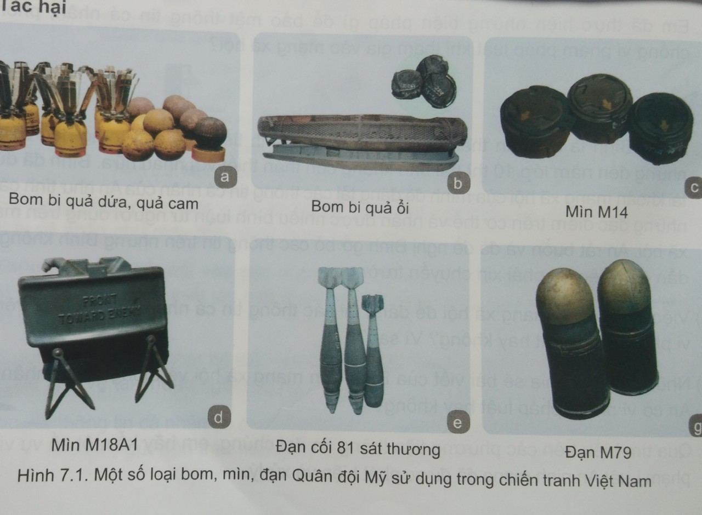  - Bom Một loại vũ khí dùng uy lực của thuốc nổ, chất cháy, chất độc hoá học, vì trùng. hạt nhân, mảnh của Vỏ bom, nhằm sát thương người, phá hoại làng mạc, phá huỷ phương tiện, binh khí kĩ thuật, phá hoại các Công trình (nhà máy, hầm mỏ, cầu đường, bến cảng, ) của đối phương  - Mìn. Một loại vũ khi dùng uy lực của thuốc nổ, mảnh vỡ của Vỏ mìn, chất cháy, chất độc hoa học và được bố trí sân nhằm phá hoại, sát thương đối tượng hoặc gây cản trở trong phạm vi tác dụng như nhiễm độc, nhiễm xạ, hạn chế tầm nhìn,  - Đạn Vật thể mang phần tử sát thương hoặc công dụng đặc biệt, nạp vào hoả khi hay đặt lên thiết bị phòng để bán (phóng) đến mục tiêu. Đạn được sử dụng để tiêu diệt sinh lực hoặc phá huỷ các phương tiện kĩ thuật của đối phương.  Vũ khí hoá học: Một loại vũ khí huỷ diệt lớn, mà tác dụng sát thương trên cơ sở  sử dụng độc tính của các chất độc quân sự để gây độc đối với người sinh vật và phá huỷ môi trường sinh thái.  - Vũ khí sinh học. Một loại vũ khí huỷ diệt lớn, mà tác dụng sát thương dựa trên cơ sở sử dụng các loại vi sinh vật khác nhau để gây bệnh cho người cũng như động vật, cây cối, hoa mau  Vũ khí công nghệ cao hay còn gọi là vũ khí thông minh”, vũ khí tinh khôn", loại vũ khí có độ chính xác cao, uy lực lớn, tầm hoạt động xa, hoạt động trong mọi điều kiện thời tiết,...  Phòng, tránh bom: Tổ chức quan sát, phát hiện sớm và thông báo cho mọi người; ngụy trang, nghi binh lừa địch; làm hầm trú ẩn, tận dụng các công trình, kiến trúc cơ sở hạ tầng để tránh bom, tổ chức sơ tán, huy động toàn dân tham gia đánh trả máy bay ném bom; khắc phục hậu quả sau đánh bom (cứu thương, cửu sập, cứu hoả,...).  Phòng, tránh mìn: Không đến gần nơi bố trí mìn hoặc nghi ngờ CÓ mìn; không đốt lửa trên vùng đất có nhiều mìn; không cưa, đục, tháo gỡ mìn; khi phát hiện mìn nhanh chóng báo cho cơ quan chức năng biết để xử lý (rà, phá hoặc dò, gỡ và làm mất tác dụng của mìn).  Phòng, tránh đạn: Triệt để lợi dụng địa hình, địa vật và hệ thống công sự, trận địa.  Hiện nay, Việt Nam đã tham gia Công ước quốc tế về cấm phát triển, sản xuất, tàng trữ, sử dụng vũ khí hoá học và tiêu huỷ chủng (1993) và cấm phát triển, sản xuất,  tàng trữ, sử dụng vũ khí sinh học và độc tố (1972).  ? Quan sát hình 7.2, đọc thông tin và thực hiện nhiệm vụ:  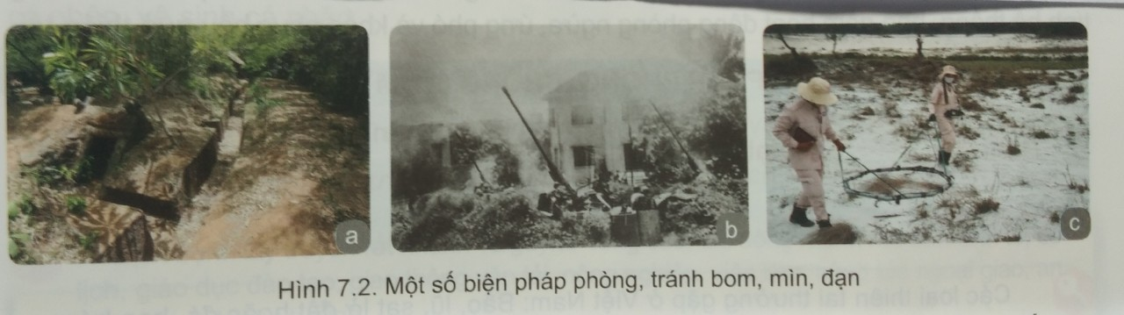
Bom, mìn, đạn, vũ khí hoá học, vũ khí sinh học và vũ khí Công nghệ cao gây sát thương hoặc làm mất sức chiến đấu lực lượng của đối phương phá huỷ vũ khí trang bị. phương tiện kĩ thuật, công trình; làm mất cân bằng sinh thái và gây dịch bệnh.
Để phòng, tránh bom, mìn, đạn, vũ khí hoá học, vũ khí sinh học và vũ khí công nghệ cao cần tổ chức quan sát, phát hiện, ngụy trang, nghi binh; làm hầm, hổ, giao thông hao, tổ chức sơ tán, sử dụng các khí tài phòng độc; vệ sinh phòng dịch bệnh.
Hoạt động 2:
II. PHÒNG, CHỐNG THIÊN TAI, DỊCH BỆNH VÀ CHÁY NỔ
a. Mục tiêu: HS nắm bắt được nội dung bài, phân biệt được dịch bênh, thiên tai, cháy nổ và cách phòng tránh
b. Nội dung: HS đọc sgk, nghe giáo viên giảng bài và thực hiện thảo luận
c. Sản phẩm: Nắm rõ kiến thức
d. Tổ chức thực hiện:
II. PHÒNG, CHỐNG THIÊN TAI, DỊCH BỆNH VÀ CHÁY NỔ  1. Phòng, chống thiên tai  2. Phòng, chống dịch bệnh |  | Bước 1: Chuyển giao nhiệm vụ  - GV yêu cầu HS trả lời câu hỏi:  ? Dựa vào hiểu biết của bản thân, đọc thông tin và hoàn thành bảng.  ? Nêu triệu chứng, biện pháp phòng bệnh bạch hầu và dịch Covid-19.  Bước 2: Thực hiện nhiệm vụ  + HS tiếp nhận nhiệm vụ, thảo luận và tìm ra câu trả lời  + GV quan sát, hướng dẫn khi HS cần  Bước 3: Báo cáo, thảo luận  + HS đứng tại chỗ trình bày câu trả lời  + HS khác nhận xét, đánh giá và bổ sung  Bước 4: Kết luận, nhận định | Thiên tai là hiện tượng tự nhiên bất thường xảy ra có thể gây thiệt hại về người, tài sản, môi trường, điều kiện sống và các hoạt động kinh tế – xã hội. Thiên tai bao gồm bảo, áp thấp nhiệt đới gió mạnh trên biển, lỐC, sét, mưa lớn, lũ, lũ quét, ngập lụt, sạt lở đất, sụt lùn đất do mưa lũ hoặc dòng chảy hoặc hạn hán, nước dâng, xâm nhập mặn, nắng nóng, hạn hán, cháy rừng do tự nhiên, rét hại, mưa đá, sương mù, sương muối, động đất, sóng thần và các loại thiên tai khác,  Rủi ro thiên tai là thiệt hại mà thiên tai có thể gây ra về người, tài sản, môi trường,  điều kiện sống và hoạt động kinh tế – xã hội. Phòng, chống thiên tai là quá trình mang tính hệ thống, bao gồm hoạt động phòng ngừa, ứng phó và khắc phục hậu quả thiên tai  MỘT SỐ BIỆN PHÁP PHÒNG, CHỐNG THIÊN TAI  Các loại thiên tai thường gặp ở Việt Nam: Bão, lũ, sạt lở đất hoặc đá, hạn hán,  xâm nhập mặn, ốc, dông, sét, mưa đá Thiên tai gây thiệt hại nặng nề về người, tài sản, vật nuôi, cây trồng và phát sinh dịch bệnh. Chúng ta phải nhận biết các loại thiên tai để chủ động phòng tránh và khắc phục hậu quả; tích cực cùng gia đình, xã hội thực hiện các biện pháp phòng ngừa, giảm nhẹ thiên tai tại địa phương.  Bệnh truyền nhiễm là bệnh lây truyền trực tiếp hoặc gián tiếp từ người hoặc từ động vật sang người do tác nhân gây bệnh truyền nhiễm. Khi xuất hiện bệnh truyền nhiễm Với số người mắc bệnh vượt quá số người mắc bệnh dự tính bình thường trong một khoảng thời gian xác định ở một khu vực nhất định thì trở thành dịch bệnh.  Một số bệnh truyền nhiễm nguy hiểm: Bại liệt, bạch hầu, Covid-19, tà, đậu mùa,  sốt xuất huyết do vi rút Ebola, than, thủy đậu,...  Thông tin, giáo dục, truyền thông về phòng, chống dịch bệnh tới tất cả mọi người,  Tiến hành công tác vệ sinh để phòng bệnh truyền nhiễm nơi ở và nơi làm việc. Tổ chức giám sát chặt chẽ các trường hợp mắc bệnh, giám sát tác nhân gây bệnh truyền nhiễm. Sử dụng vắc xin, sinh phẩm y tế để phòng dịch. Khi bùng phát dịch, thực hiện các biện pháp cách là người, khu vực nhiễm bệnh, diệt khuẩn, khử trùng môi trường, phòng hộ cá nhân, vệ sinh cá nhân,  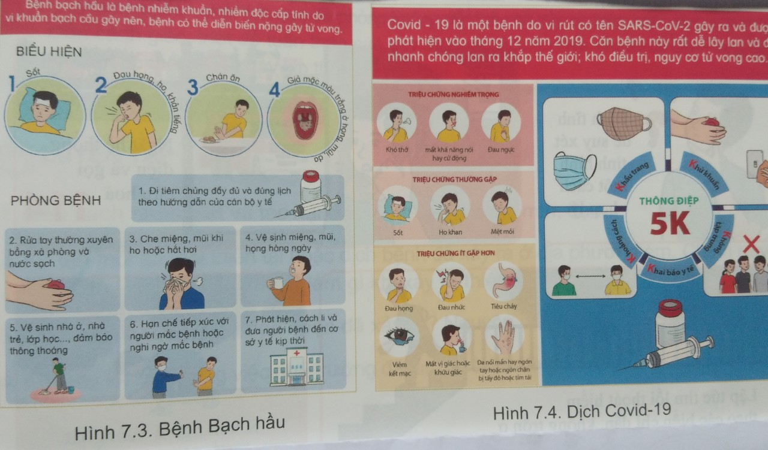
  Thiên tai | Tác hại | Biện pháp
  Thiên tai | Tác hại | Nên làm | Không nên làm
? Em sẽ hành động như thế nào để phòng, chống dịch bệnh?
Dịch bệnh lây truyền rất nhanh và gây tử vong cao, tác động mạnh mẽ đến kinh tế, du lịch, giáo dục đào tạo, giao thông vận tải, nông nghiệp, việc làm, công tác ngoại giao, an ninh chính trị, tư tưởng,...
Để phòng dịch bệnh cần tăng cường công tác tuyên truyền, giáo dục, thực hiện tốt công tác vệ sinh, giám sát chặt chẽ tác nhân gây bệnh; thực hiện theo sự hướng dẫn của chính quyền và ngành Y tế.
3- Nguyên nhân cháy nổ |  |  | Nguyên nhân dẫn đến cháy nổ Có thể do chủ quan (con người), khách quan thiên tai, tự chảy), làm tổn hại đến tính mạng, sức khoỔ con người, gây thiệt hại tài sản của Nhà nước, cơ quan, tổ chức, cá nhân, ảnh hưởng xấu đến môi trường, an ninh và trật tự an toàn xã hội  Cách xử lý Bình tính xác định điểm cháy và cách xử lý, báo động cấp cho mọi  người biết, ngắt điện khu vực bị cháy, gọi 114 để báo cháy, dùng bình chữa cháy, cát, nước để dập tắt lửa, cứu người bị nạn, di chuyển hàng hoá, tài sản.  Mỗi Công dân phải tích cực để phòng không đổ cháy nổ xảy ra, luôn luôn nâng cao trà thần cảnh giác, triệt để tuân theo các quy định và phòng cháy, chuẩn bị sẵn Hàng ) khi cần có thể chữa cháy kịp thời và hiệu quà.
C- LUYỆN TẬP
a. Mục tiêu: Củng cố lại kiến thức đã học
b. Nội dung: HS vận dụng kiến thức đã học để thực hiện
c. Sản phẩm: Kết quả của HS
d. Tổ chức thực hiện:
- GV yêu cầu trả lời câu hỏi:
1. Nêu cách nhận biết và tác hại của một số loại boT), CHÍNH đi.
2. Kể tên một số loại thiên tai hoặc dịch bệnh đã xảy ra ở đa phương em. Chính quyền, gia đình và bản thân em đã làm gì khi xảy ra thiên tai hoặc dịch bệnh đó?
3. Em hãy kể về một vụ hoả hoạn đã xảy ra? Nguyên nhân và tác hại?
4. Em hãy kể lại những việc nhà trường đã làm để tuyên truyền về phòng chống cháy nổ,
D- VẬN DỤNG
a. Mục tiêu:Học sinh vận dụng những kiến thức đã học vào giải quyết các nhiệm vụ thực tiễn
b. Nội dung: HS vận dụng kiến thức đã hướng dẫn để trả lời câu hỏi
c. Sản phẩm: Câu trả lời của HS
d. Tổ chức thực hiện:
Gv hỏi:
1. Hiện nay, ở Việt Nam vẫn còn tồn tại nhiều loại bom, mìn, đạn, vật liệu nổ còn sót lại sau chiến tranh tiềm ẩn nguy cơ mất an toàn, khi phát hiện các loại vũ khí đó các em sẽ xử lý như thế nào?
2. Trong một lần trên đường đi học về bất chợt trời đổ mưa và kèm theo sấm chớp, khi đó em sẽ làm gì để đảm bảo an toàn?
3. Một hôm, bạn thân của anh trai em đến nhà chơi và ở lại ăn cơm. Mọi người vui vẻ và kế với nhau rất nhiều chuyện. Khi đó em phát hiện người bạn của anh trai mình vừa trở về từ vùng có dịch bệnh nhưng khai báo không trung thực để không phải cách li. Lúc đó em sẽ hành động như thế nào?
4. Khi phát hiện xảy ra cháy do chập điện trong gia đình, ngọn lửa đang bắt đầu lan sang các vật dụng khác, em sẽ xử lý như thế nào?

